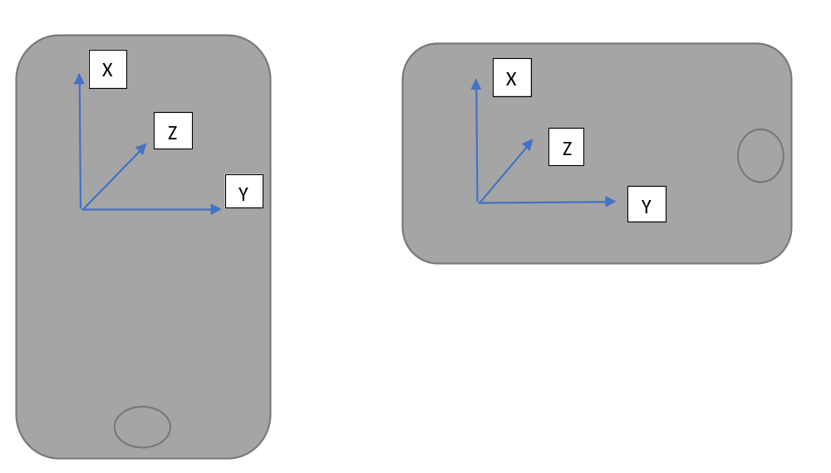
Şekil 1.
Player.position
Camera.position
offset
Şekil 2.

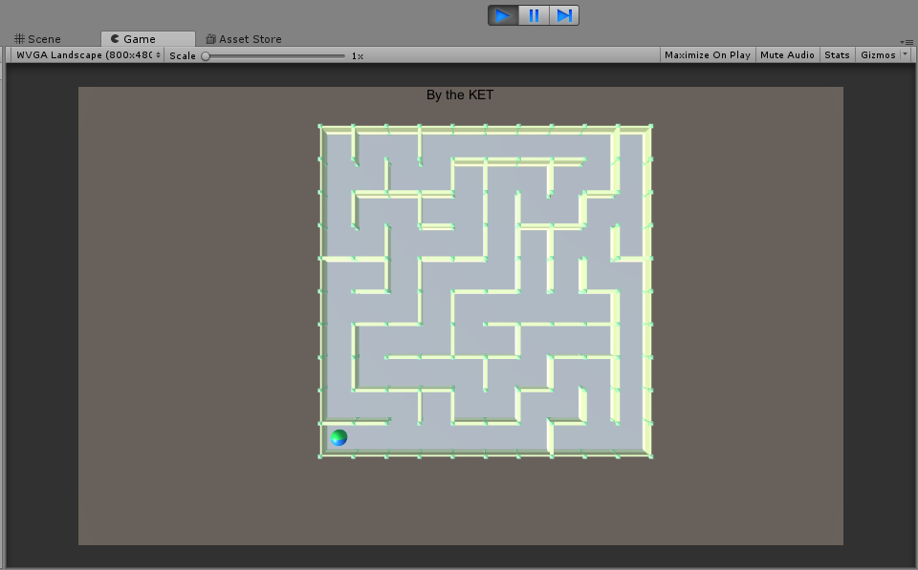
Şekil 3.

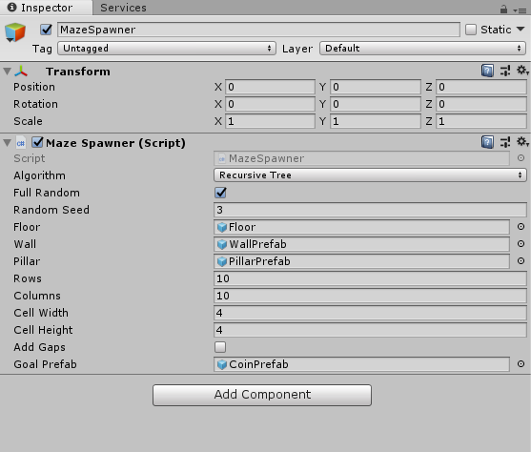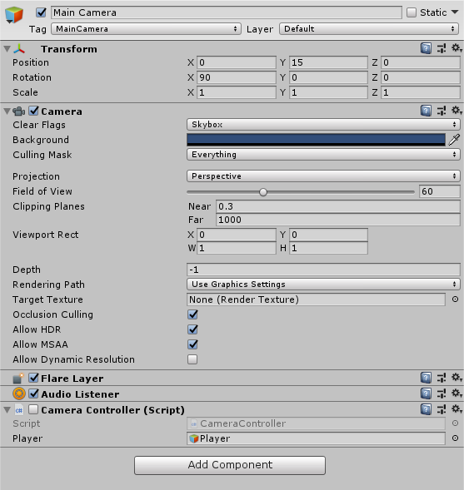
Şekil 4. Şekil 5.

Tümer Mühendislik, 1991 yılında Fabrika otomasyonu, bilgi sistemleri ve elektronik cihaz tasarım ve üretimi konularında çalışmak üzere Ankara merkezli olarak kurulmuştur. Faaliyetlerimiz üç ana grup altında toplanmaktadır.
Savunma Sanayi: Tümer Mühendislik, gerçekleştirdiği özgün AR-GE çalışmaları sonucunda 2004 yılında ODTÜ Teknokent’e kabul edilmiş ve AR-GE faaliyetlerini ODTÜ Teknokent çatısı altında gerçekleştirmeye başlamıştır. ODTÜ Teknokent’te faaliyete başlamasını takiben çok kısa süre içinde diğer savunma firmaları ile birlikte olmanın ortaya çıkardığı sinerji sayesinde o güne kadar edinmiş olduğu birikimi Savunma Sanayi projelerine yönelterek bu konuda çalışmaya başlamıştır. Tümer Mühendislik özellikle simülatör sistemleri ile ilgili güç dağıtım kontrol ve izleme sistemleri, elektromekanik ara yüzler, mokap için fonksiyonel elektronik ve elektromekanik donanımlar, konsol tasarımları, video ve audio sistemleri konuları ile ilgili birçok projeyi gerçekleştirmiş ve halen yine bu konular ile ilgili devam eden projeleri sonuçlandırma aşamasına getirmiştir. Tümer Mühendislik konusunda Türkiye’de en önde gelen kuruluşlar olan Genel Kurmay Başkanlığı, TAI, Havelsan, Aselsan, Gate Elektronik ve STM firmaları ile doğrudan veya alt yüklenici pozisyonunda çalışmış ve çalışmaktadır. Tümer Mühendislik 2010 yılı itibari ile gerekli inceleme ve denetlemelerden geçerek TAI’nin onaylı tedarikçisi olmuştur. 2011 yılında ise TAI için ATAK Projesi’nde “Safety Switch” sisteminin tasarım, üretim ve testlerini tamamlayarak, döner kanatlı sistemler üzerinde kullanılan ilk çalışmasını gerçekleştirmiştir.
Elektronik Cihaz Tasarım ve Üretimi: Özel tasarım mikroişlemci esaslı devre tasarımı ve üretimi konularında çalışmaktadır. Müşterinin isterleri doğrultusunda her türlü elektronik cihaz ve avionik test sistemleri üretimi, devre tasarımı, devre analizi, PCB tasarımı, SMD montaj, mekanik tasarım, prototip üretimi ve testlerini gerçekleştirme kabiliyetine sahiptir. Bu konuyla ilgili olarak özel tasarım LED gösterge sistemleri, Hidrostatik Test Sistemi, PCT sistemi (pressure, concentration, temperature dependencies), Telsiz çağrı sistemleri tamamlanmış projelerden birkaç örnek olarak sayılabilir.
Spor Mühendisliği: 1994 yılından itibaren Spor Bilimleri teknolojilerine yönelik elektronik cihaz tasarım ve üretim çalışmalara başlamıştır. Hâlihazırda Türkiye’nin konusundaki ilk ve tek üreticisi ve ihracatçısı konumundadır. Bu çalışmalar çerçevesinde ağırlıklı olarak telsiz iletişimle çalışan kablosuz performans ölçüm sistemleri üzerine uzmanlaşmıştır. Firmanın geliştirdiği cihazlara yönelik olarak 2005 yılında dört patent başvurusu yapılmış bulunmaktadır. 2001 yılında Spor Elektroniğine yönelik ürünlerin ihracatı üzerine yeniden yapılanmış, ABD pazarı için özel olarak geliştirilen performans ölçüm sistemi ile 2004 yılını ihracat yılı olarak hedeflemiştir. Bu çerçevede 2002-2003 yılları arasında ABD’de üç ayrı fuara katılarak, ABD, İsrail ve Mısır’da temsilcilik düzeyinde bağlantılar kurmuştur. Ayrıca en önde gelen Amerikan futbolu ve basketbol takımları ile bağlantı kurularak ihracat potansiyeli oluşturulmuştur. Firmanın hâlihazırda yurt içi ve yurt dışında 100’den fazla performans test sistemi başarı ile hizmet vermektedir.
2003-2004 yılında makine parkımız yenilenmiş, bu kapsamda, Spektrum Analizör, Lehim fırını, SMD montaj istasyonunun da makine parkına katılmasıyla ileri teknoloji üretim hedefine yönelik bir adım daha tamamlanmıştır.Tümer Mühendislik, gerçekleştirdiği özgün AR-GE çalışmaları sonucunda 2004 yılında ODTÜ Teknokent’e kabul edilmiş ve AR-GE faaliyetlerini ODTÜ Teknokent çatısı altında gerçekleştirmeye başlamıştır. Bu kapsamda ODTÜ ile yapılan özel bir anlaşma ile Makine Mühendisliği Bölümü tarafından temeli atılan görüntü analizi sistemine ait Know-How satın alınarak, ürünün ticari bir paket olarak yeniden hazırlanması projesi başlatılmıştır. Şirketimiz kurucu ortaklarından İtila TÜMER 2007 yılında, o güne kadar yaptıkları çalışmalar ve yenilikçi yaklaşımları nedeni ile ODTÜ Senatosu tarafından takdir ödülüne layık görülmüştür. Tümer Mühendislik 2010 yılı itibarı ile ISO belgesini yenileyerek ISO 9001-2008’e çevirmiştir.

Staj boyunca yazılım projelerinin nasıl ele alındığı ve proje yapısının nasıl yürütüldüğü gözlemlenmiştir. Proje yöneticisinin görev ve sorumlulukları, birlikte çalışılan diğer mühendislerle entegre yapılar oluşturulması, yapılan projenin raporlanması gibi genel işleyiş hakkında bilgi sahibi olunmuştur. Sadece verilen projeler değil şirketin aldığı her türlü iş hakkında ( gizlilik çerçevesinde ) bilgi sahibi olunmuş gerektiğinde yazılım veya donanım açısından yardımcı olunmuş gerekli toplantılara katılım sağlanmıştır. Yetkili mühendisin veya iş sahibinin verdiği proje doğrultusunda Unity kurulmuş ve c# bilgisi yenilenmiştir.
- Kimlik
Proje adı: Arayüz Tasarımı
Yazılım adı: unity
- Sisteme Genel Bakış
Askeri projelerde kullanılmak üzere simülasyon arayüz tasarımı yapılmıştır. Yapılan proje geliştirilerek kullanılacaktır. Yapılan projede cihazın kendi hareket mekanizmasıyla ivmeölçer özelliğini kullanarak bir denge mekanizması hayal edilmiştir ve bu denge mekanizmasıyla arazi şartlarda hareket edilebilmek için simülasyon oluşturulmak amaçlanmıştır. Bu hayal edilen denge mekanizması şirket tarafından yapılmıştır bu yapıyı biz tablet olarak kullandık temsili şekilde sisteme yerleştirilen top ile tabletin kendi hareketleriyle gerçek zamanlı denge mekanizmasıyla hareket etmesini sağlıyoruz. Maze generator ile unity projemizde belirlediğimiz isteye bağlı boyuttaki labirent sayısıyla engeller oluşturmuş olduk.
- Dokümana Genel Bakış
Dokümanda kalın puntoyla yazılmış kısımlar başlıklardır. Fırat Üniversitesi Tez Kurallarına göre hazırlanmıştır. Kalın başlıklar 16 pound, başlıklar 14 pound, içerik 12 pound kullanılarak yazılmıştır. Bu doküman simülasyon arayüz tasarımı sisteminde yer alan untiy yazılımın tasarımını tanımlamaktadır.
Proje için gereksinim belirleme, yazılımın yazılacağı ortamın ve kullanılacağı programlama dilinin belirlenmesi,
Standart asset kullanımları ve proje içine aktarması, unity hakkında bilgi edinme,
Material’lardan Sphere ve Plane kullanımını öğrenme ve projede kullanımı,
Maze generator bulunması ve projeye uygun hale getirilmesi,
Scripts dosyalarının oluşturulması (PlayerController, CameraController)
PlayerController içinde ilk olarak klavyede ok tuşlarını kullanarak sphere hareket ettirilmesi
CameraController içinde kamera açısıyla oynayarak sphere takibi veya dışardan bakış açısı olarak iki camera açısı oluşturulmuştur, oyun açısı isteğe bağlı oyun içerisinde değiştirilip kullanılabilir.
Maze generator ile oluşturulan yapının birbirine entegre edilip doğru çalışmasını sağlama,
Unity’nin android projesi haline getirimi, tablet ve unity projesinin entegresi,
Pc üzerinden ve aynı anda android cihazımızdan (tabletimizden) proje takibi yapılmasının sağlanması.
Bu proje yapılırken 5 deneme projesi yapılmıştır ve farklı sphere ve plane alanlarında projelerin hepsi çalışır vaziyettedir.
- Referans Dokümanlar
Unity dökümanı: http://docs.unity3dturkiye.com/Manual/
Maze generator oluşumu: http://weblog.jamisbuck.org/2010/12/27/maze-generation-recursive-backtracking
Tablet hareket sensörü kullanımı: https://unity3d.com/learn/tutorials/topics/mobile-touch/accelerometer-input
Sphere hareket: https://unity3d.com/learn/tutorials/s/roll-ball-tutorial
- Unity Kurulumu –Pathlerin Ayarlanması-Projenin Android’e Uyarlanması Teorik Bilgisi
Unity 5.0 ve ileri sürümlerinde, ufak-çalıştırılabilir bir program olan Unity İndirme Asistanı (ortalama 1 MB boyutundadır), Unity editörünün hangi bileşenlerini indirip kurmak istediğinizi seçmenize olanak sağlar. Hangi bileşenleri kurmak istediğinizden emin değilseniz, varsayılan ayarları değiştirmeyin ve yükleyicinin talimatlarına uyarak İleri(Continue)’ye tıklayın.
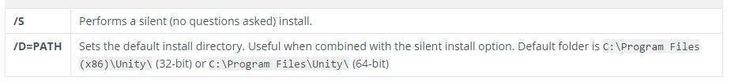
UnitySetup64.exe /S /D=E:\Development\Unity
Unity’i kök dosya olacak olan, E:\Development\Unity içine indirin. Bu durumda Unity editör çalıştırılabilir. E:\Development\Unity\Editor\Unity.exe içine kurulmuş olacak. “/D” ergümanı en son ve,yolu boşluk barındırsa bile, tırnak işaretleri olmamasına dikkat edilmeli. Tabletimizde geliştirici modunun açılması gerekmektedir.
- Standart Asset Yüklenimi ve Kullanımları, Proje İçine Aktarımı, Materyallerinin Belirlenmesi
Standart Assetleri yükleyin. Klasörü belirtecek olursak, kök dosyayı kullanın; örneğin: Editör klasörünün içerildiği klasörü kullanın, Unity.exe’nin yüklendiği klasör değil.
UnityStandardAssetsSetup.exe /S /D=E:\Development\Unity
Assets içinde import new assets diyerek hesabımızdan diğer asset’lere ulaşabiliriz.
- Program Ölçeğinde Tasarım Kararları
Programın kullanıcı ihtiyaçlarına cevap verirken izleyeceği yöntem hem bilgisayar ekranından hem de tabletin kendi ekranında kontrol ettiği sphere ile denge sistemini kontrol etmelidir. Şirket projesi belirli bir düzenek üstüne çıkan askerin doğa şartlarına göre hareket etmesiyle oluşturulmuş sistemde dengede kalmaya çalışmasını sağlamak amaçlanmıştır fakat düzenek şirket tarafından oluşturulmuş sadece arayüz tasarımına ihtiyaç duyulmuştur. Bu doğrultuda bilgisayar ekranından sistemin takip edilmesi gereklidir. Yapılan proje tablet üzerinde çalıştırıldığından dolayı hem bilgisayar hem tablet ekranından eşzamanlı takip edilebilmektedir.
- Programın Mimari Tasarımı
Program birimleri: kullanılan kütüphanenin açıklanması
using UnityEngine;
3d projelerinin kullanımı için oluşturulmuş genel bir kütüphanedir. Yazılan scriptler MonoBehavior class’ından extend edilmiştir.
public class PlayerController : MonoBehaviour
public class CameraController : MonoBehaviour
- Çalışma Prensibi
Program bilgisayar ekranından ve tablete eklenmiş Google play’den indirilmiş unity eklentisiyle entegre çalışır. Bilgisayardan unity projemizin oluşturulacak labirent boyunu ayarlayarak play tuşuna basılmasıyla sistem çalışır hale gelmektedir. Labirent boyutu sistemde 10-10 kalınlığı 4-4 olacak şekilde ayarlanmıştır isteye bağlı değiştirilebilir.
- Arayüz Tasarımı
Şekil 3 de görüleceği üzere play tuşuna basıldığında program çalışmaya başlar.
Şekil 4 de inspector kısmından labirentlerin büyüklüğü değiştirilebilmektedir.
Hiyararşi bölüm özellikleri ;
MazeSpawner : Maze generator oluşturma sistemi
Player : Sphere material’i , kullanıcının hareket ettirdiği sistem
Ground: Plane material’i, kullanıcının player’ı hareket ettirdiği düzlemdir.
Canvas -> Text : By the KET text kısmı sistemde üzerinde yazılmıştır.

Projects bölüm özellikleri: Proje dosyalarımızın yer aldığı kısımdır.
Materials: Kullanılan material’ler bu klasör içinde saklanır.
Scripts: Yazılan kodların saklandığı klasördür.
Sounds: Sistemde kullanılan top hareketlerinde çıkan ses klasörüdür.
- Program Detaylı Tasarımı
PlayerController ok tuşları: Projemize başlarken programı ilk başta klavyedeki ok tuşlarını kullanarak tasarladık sistemi test ettik sonradan tabletle olan entegre işlemini yapıp tabletin kendi hareket sensörlerini kullandık. Şekil 1 ışığında kodlama yapılmıştır.
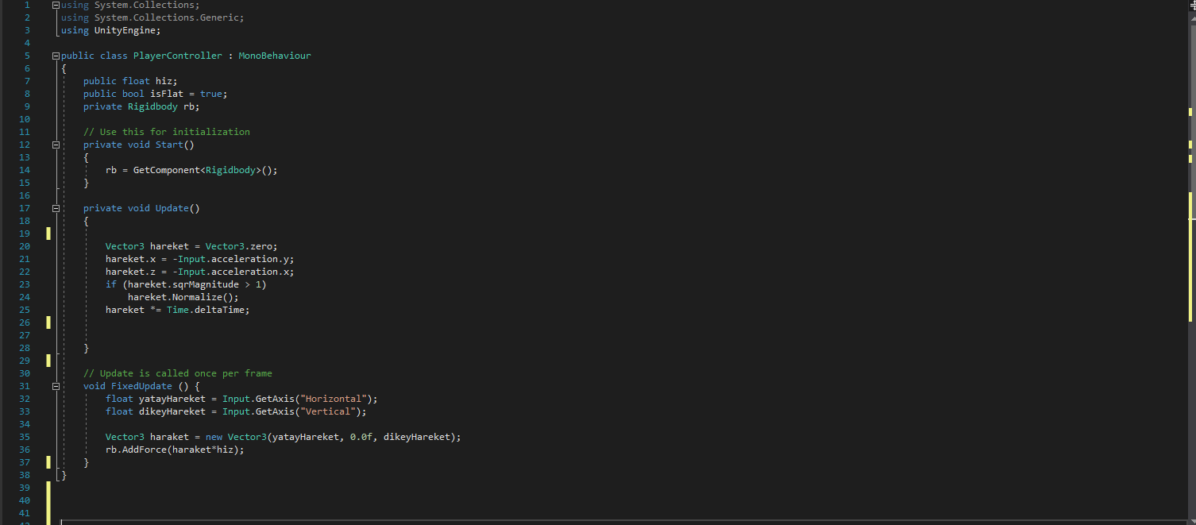
PlayerController accelerometer: Programda tabletin kendi hareket sensörlerini kullanmaya başladığımız kısımdır.
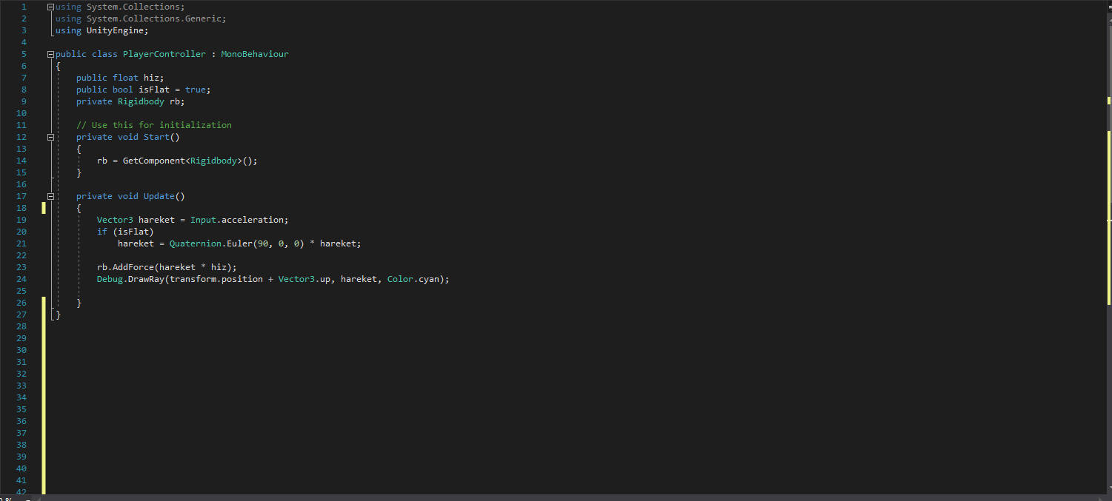

CameraContoller sphere takibi: Programda ilk başta topun hareketlerine bağlı kamera açısını değiştirdik yani program çalıştığında top hareket ettiğinde kamera topu takip ediyordu. Şekil 2 ışığında kodlama yapılmıştır.
CameraContorller sphere takip etmeden kuşbakışı bakımı: Program kullanış sebebiyle kamera açısının kuşbaşı olması gerektiği tartışıldı ve program o doğrultuda değiştirildi.
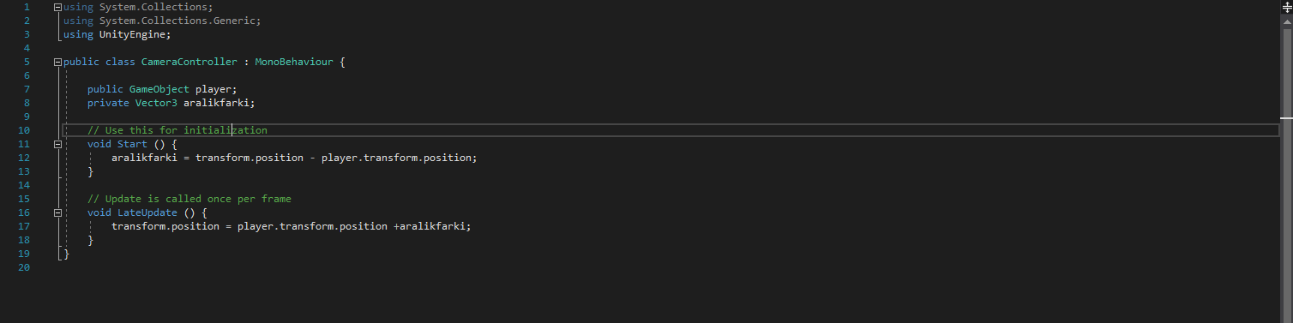

BasicMazeGenerator;
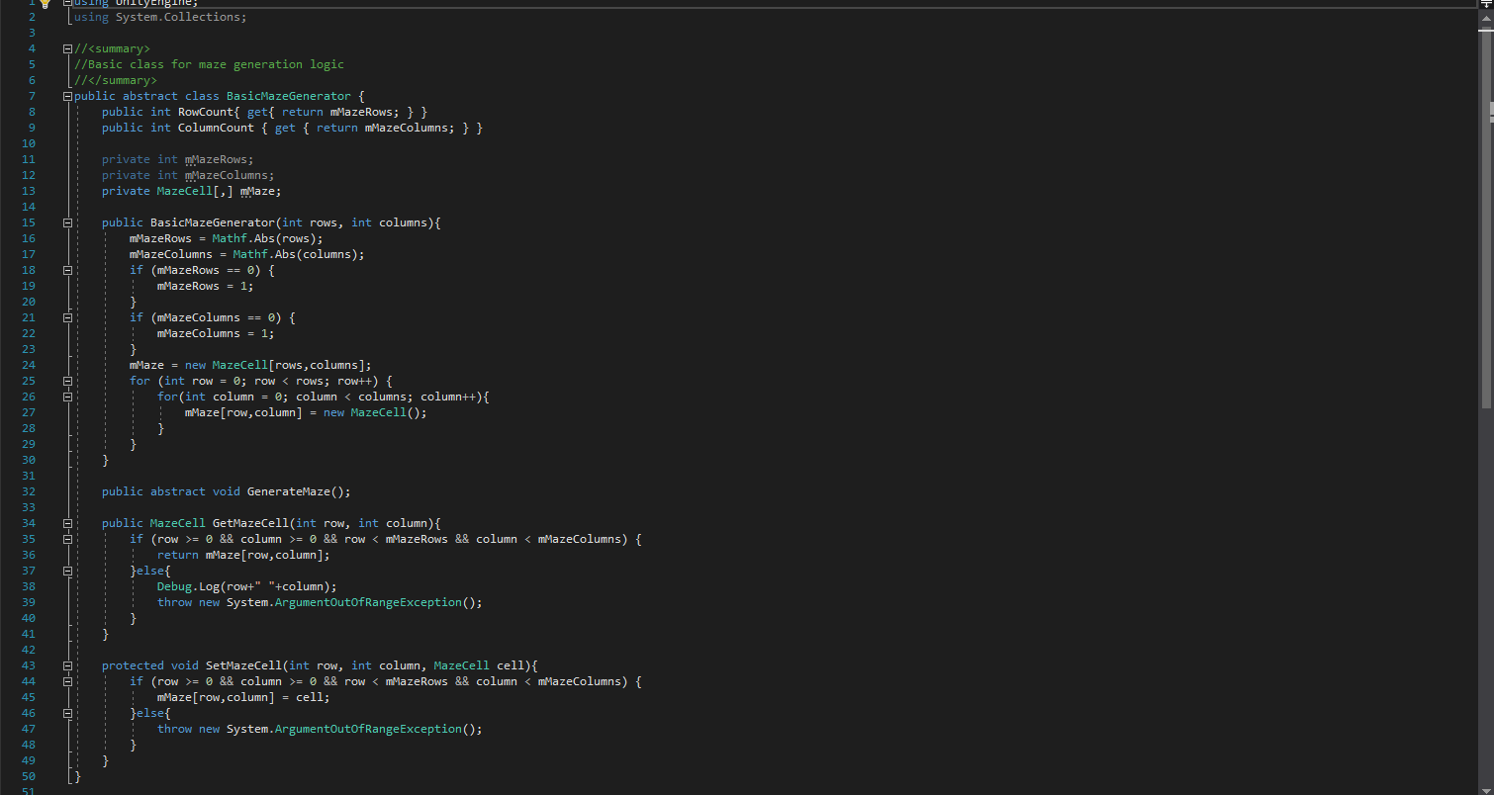

DivisionMazeGenerator;
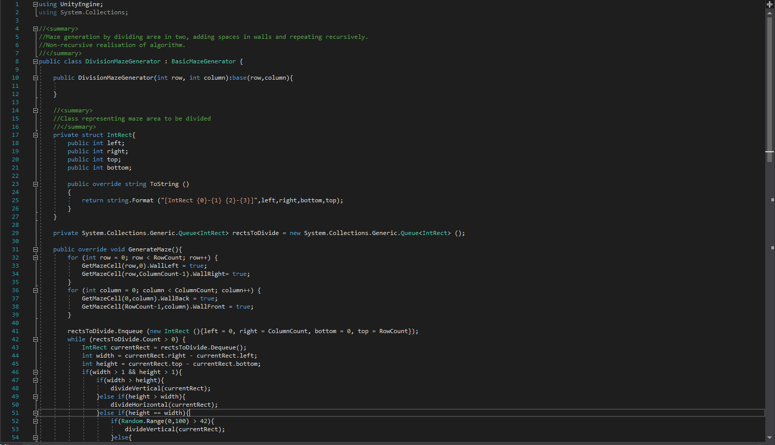
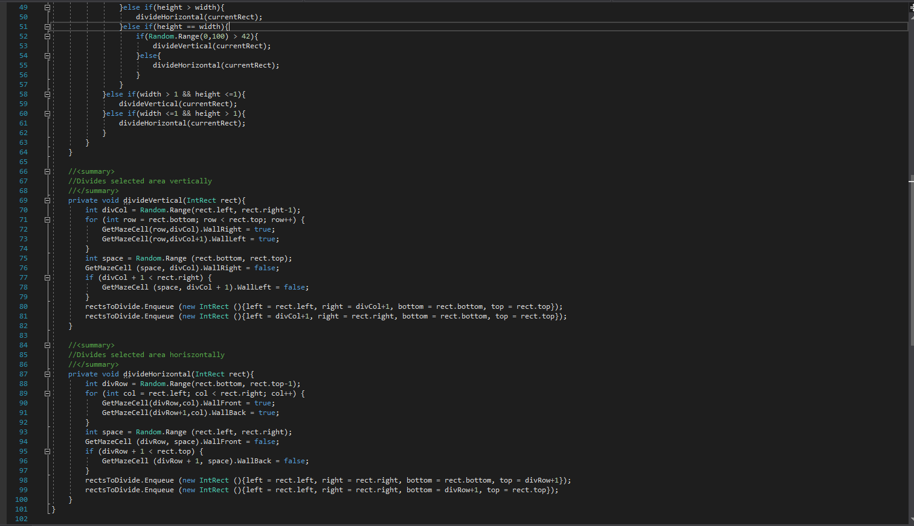
MazeCell;
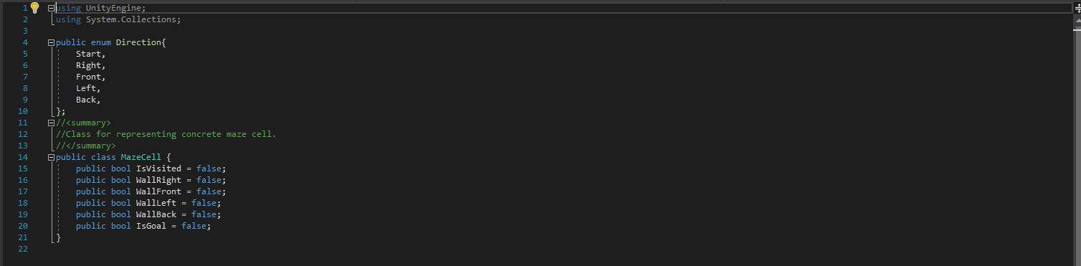
MazeSpawner;
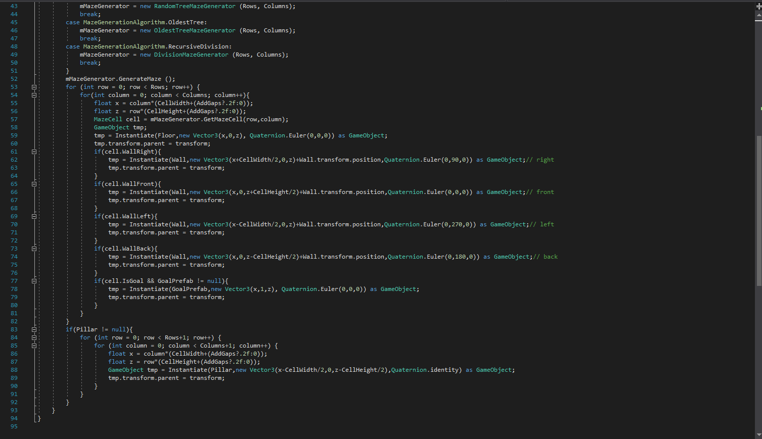
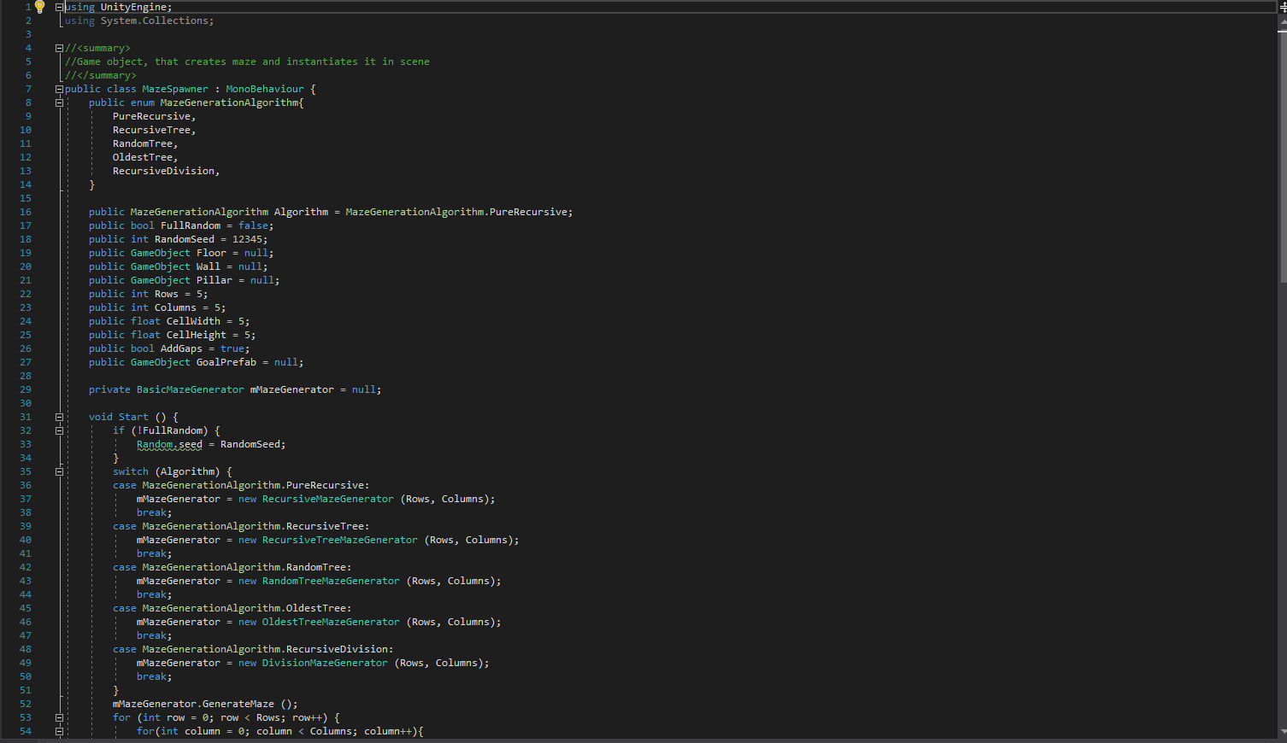
OldestTreeMazeGenerator;
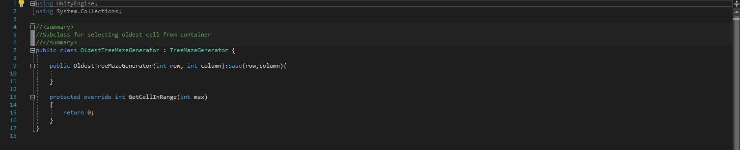

RandomTreeMazeGenerator;
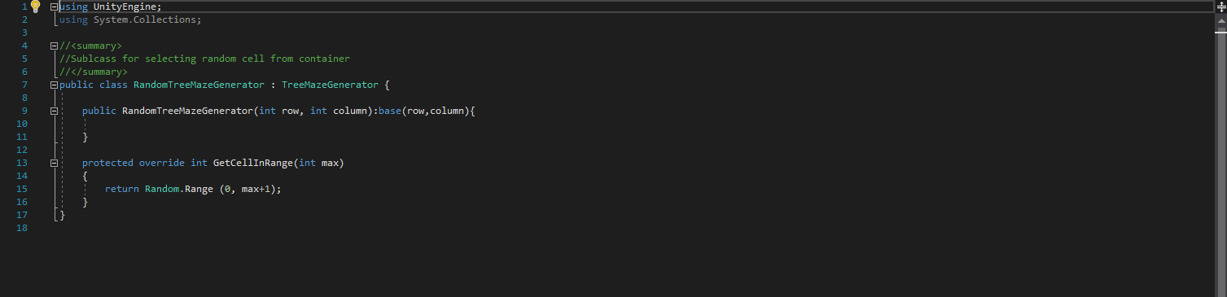
RecursiveMazeGenerator;
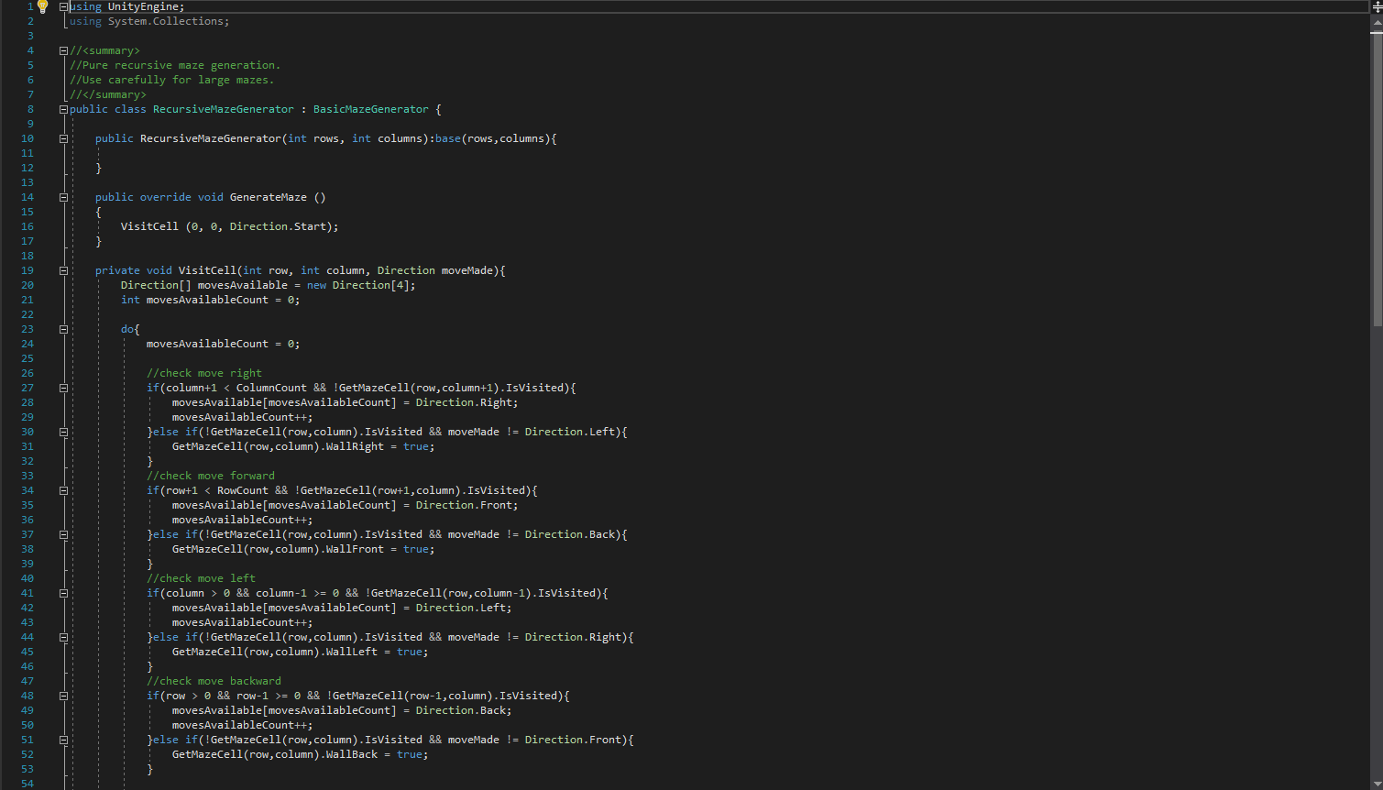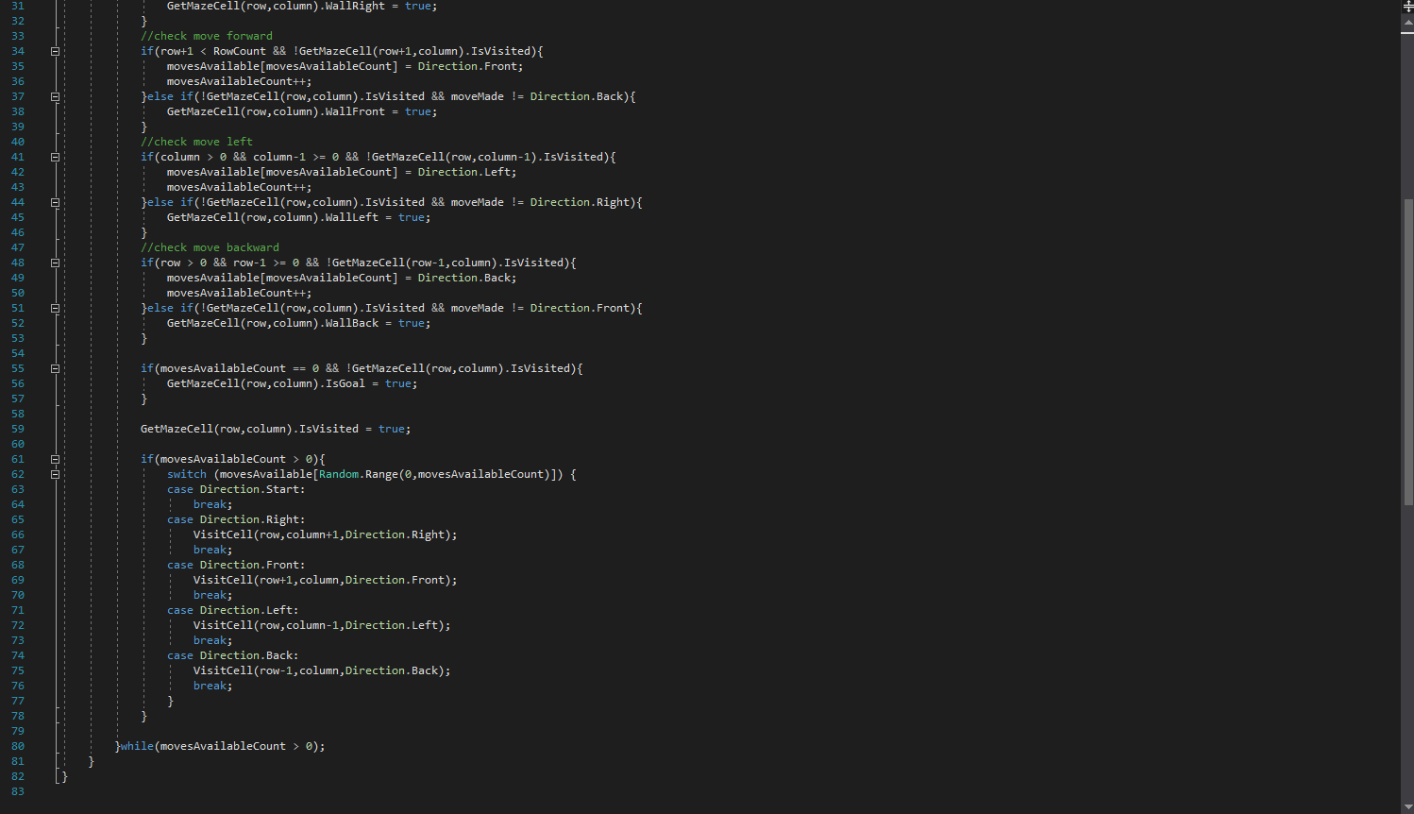RecursiveTreeMazeGenerator;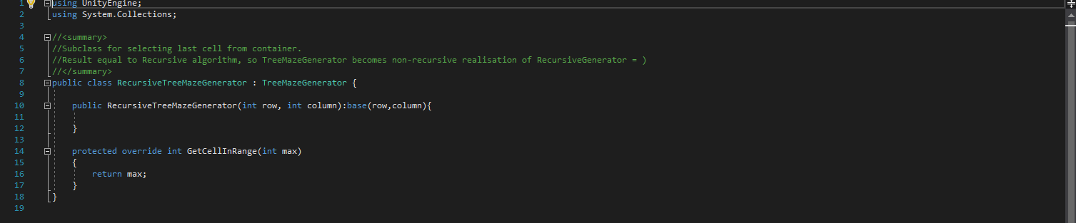
TreeMazeGenerator; 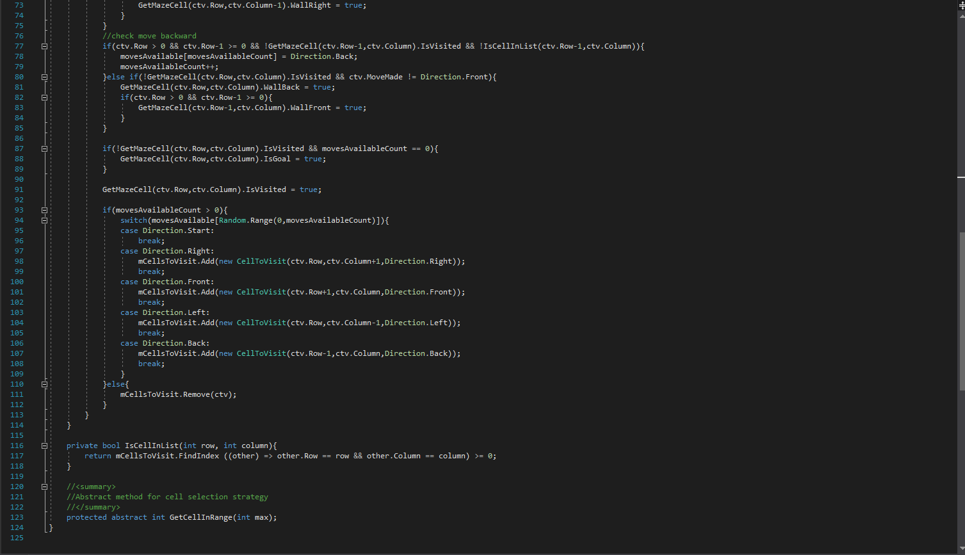
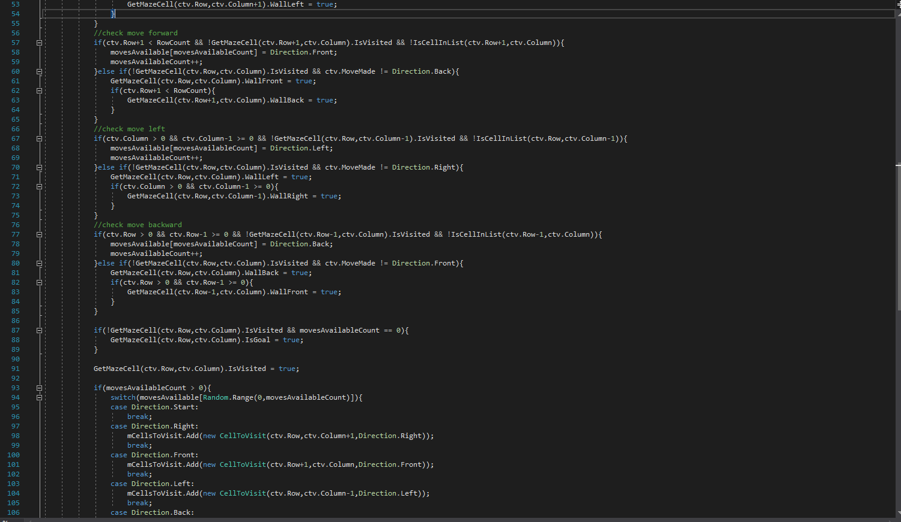
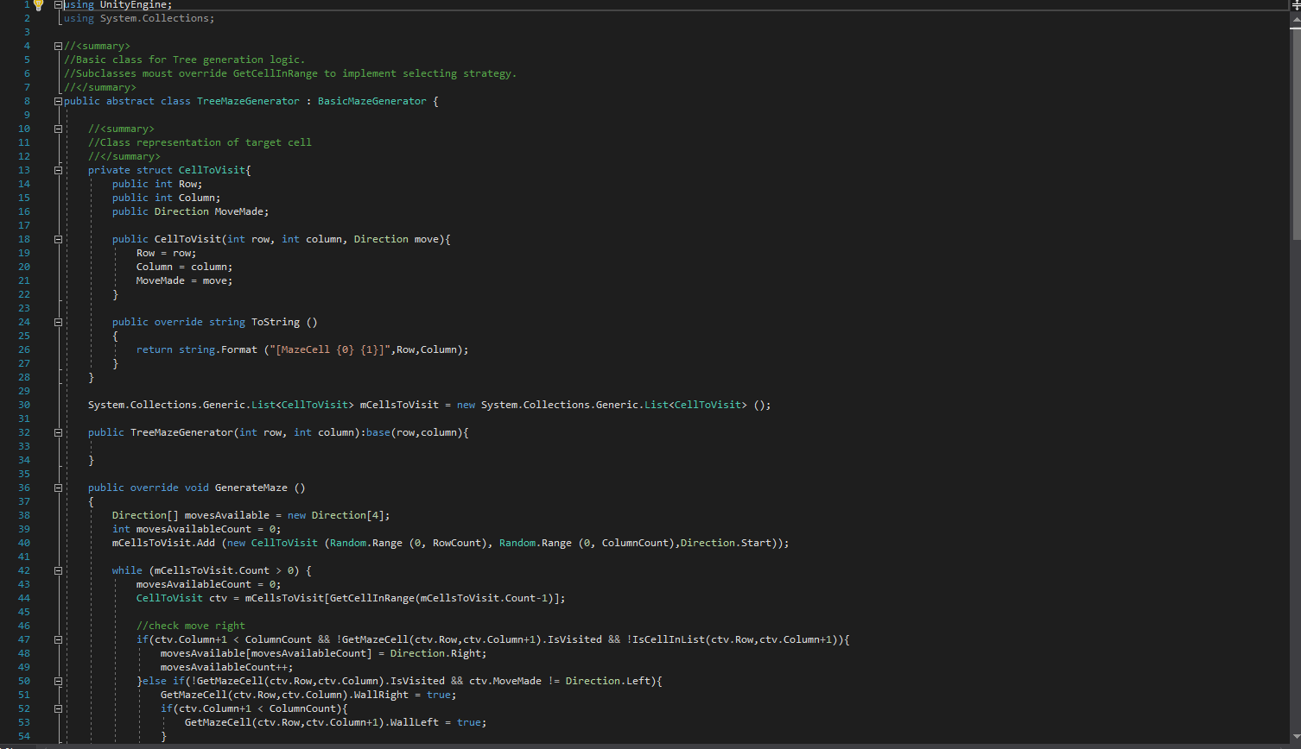

- Gereksinim İzlenebilirliği
Aşağı doğru izlenebilirlikte sol tarafta yazılım gereksinimi ve sağ tarafta atandığı yazılım birimi belirtilir.
Top hareketi: Hiyerarşi -> Player material’ı kullanılarak scripts dosyası içindeki PlayerController ve RollerBall script’leri ile tabletin hareket sensörü ışığında top hareket etmektedir.
Labirent oluşumu: Hiyerarşi -> MazeSpawner material’ı kullanışarak scripts dosyası içindeki BasicMazeGenerator, DivisionMazeGenerator, MazeCell, MazeSpawner, OldestTreeMazeGenerator,RandonTreeMazeGenerator, RecursiveMazeGenerator, RecursiveTreeMazeGenerator, TreeMazeGenerator scriptleri ile labirent oluşturulmuştur.
Labirenlerin her oluşumunda farklı oluşturulması: Script dosyası içindeki OldestTreeMazeGenerator,RandonTreeMazeGenerator, RecursiveTreeMazeGenerator, TreeMazeGenerator scriptleri ile ağaç özelliği kullanılarak sağlanmıştır.
Kamera açısını değiştirme: Inspector kısmından program isteğine göre kamera açıları arasında tik (seçme) kullanarak geçiş yapılabilir.
Topun hareketinde hızlanma veya yavaşlama: Inspector kısmında programdaki isterlere göre topun hareket hızını ayarlayabiliyoruz.
Labirent boyutunu ayarlama: Inspector kısmından labirent boyutunu ve duvar kalınlığını program isterlerine göre ayarlayabiliyoruz.

Şekil, Çizelge ve Ekler Listesi …………………………………………………...II
Stajın Yapıldığı Kurum veya Kuruluşun Tanımı…………………………………III
Giriş……………………………………………………………………………….IV
- Kimlik…………………………………………………………………………….IV
- Sisteme Genel Bakış……………………………………………………………...IV
- Dokümana Genel Bakış…………………………………………………………..IV
- Referans Dokümanlar…………………………………………………………….1
- Unity Kurulumu–Pathlerin Ayarlanması-Projenin Android’e Uyarlanması Teorik Bilgisi…………………………………………………………………………….1
- Standart Asset Yüklenimi ve Kullanımları, Proje İçine Aktarımı, Materyallerin Belirlenmesi………………………………………………………………………1
- Program Ölçeğinde Tasarım Kararları……………………………………………2
- Programın Mimari Tasarımı……………………………………………………....2
- Çalışma Prensibi…………………………………………………………………..2
- Arayüz Tasarımı…………………………………………………………………..2
- Program Detaylı Tasarımı…………………………………………………………3
- Gereksinim İzlenebilirliği………………………………………………………....9

Şekil 1………………………………………………………………………….10
Şekil 2………………………………………………………………………….10
Şekil 3………………………………………………………………………….11
Şekil 4………………………………………………………………………….11
Şekil 5………………………………………………………………………….11

